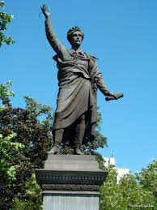
Szakonyi Károly
A költő szobra

Petőfi szobra, ott a Duna partján a szabadság elszánt harcosának, a forradalmi lelkületű költőnek a szobra. Ahogy Heckenast nyomdájából frissen kikerült versével a baljában, jobb kezét magasba emeli, szinte hal-lani esküvéssel kiáltott szavait: rabok tovább nem leszünk. Nem a derűs bor-dalok, szerelmes költemények, festői tájversek, tréfás vígeposzok lírikusát látjuk a posztamensen, hanem az elnyomás elleni harcra buzdítót. Ezért figyelte minden hatalom, hogy a talapzatáról milyen hangsúllyal szaval-ják, és kik hallgatják lelkesen a Nemzeti dalt.
Szoborügyi bizottság határozta el annak idején, hogy valami méltó helyen szobra legyen Petőfinek. Reményi Ede, Görgei táborok segédtisztje indította el a gyűjtést még a kiegyezés előtti időkben. A hazafiakban nagy volt e lelkesedés, a pénz azonban lassan csörgedezett a pesti takarék-pénztárba, hiszen nem ártott az óvatosság, a Burgban még visszhangzot-tak az Akasszátok fel a királyokat indulatos sorai. 1867-re összegyűlt tizezer forint, de még akkor sem volt veszélytelen emlegetni a tervet, pedig az alkotmány visszaszerzése ünnepén a Nemzeti Színház díszelőadásán már vivát-ot kiáltott a királyra a pesti publikum. A harmincezer korona költség csak a nyolcvanas évekre gyűlt össze. Az Izsó Miklós terve alapján Huszár Adolf szobrász alkotta impozáns emlékművet azonban a hazai ipar nem tudta vállalni, nem volt felkészült ilyen munkákra. A monarchia esküdt ellenségének szobrát a császárváros bronz öntődéiben lehetett csak elkészíteni. De közben talán az öntőmunkásokban újra éledhetett a negyvennyolcas, bécsi forrongások emléke. Az avató ünnepségre 1882 október tizenötödikén került sor. Hetvennégy évvel azelőtt, hogy egy másik októberben, történelmünk folyamán először hangozzék fel igaz reménykedéssel az eskü.
Mert a hatalom mindig ünnepelte március idusát, a Múzeum homlokzatán mindig ott lobogtak a zászlók, de titkosrendőrök figyelték a tömeget. A hangzatos szónoklatok mögött mindig ott volt a rettegés. Em-lékszem, negyvennégyben, a német megszállás előtt négy nappal, kokár-dás, tornatermi ünnepségünkön zavar támadt, egy alsós fiút rángattak ki a sorból. Ki adta ezt neked? Kitől kaptad? ripakodtak az ijedt fiúra, akinek kabátján kis, szürke lapocska volt Petőfi arcképével. Csak később tudtuk meg, hogy a Márciusi Front jelvénye volt.
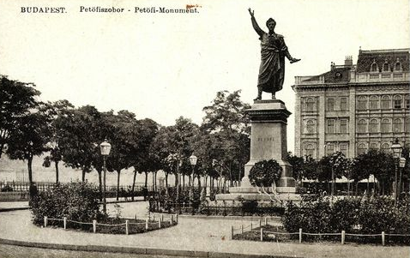
És azokra az időkre is emlékezhetünk, amikor azt tanácsolták az isko-lásoknak, hogy ne menjenek ki az utcára március tizenötödikén. Akik mégis éltetni akarták negyvennyolc emlékét, azok csoportjait rendőrök verték szét gumibottal.
De Petőfi ott állt, és ott áll a róla elneve-zett téren, s fordulhat bár-merre az idő, történhet körü-lötte bármi, jól tudja, ki igaz híve, ki szól az ő szellemében a szabadságról.

